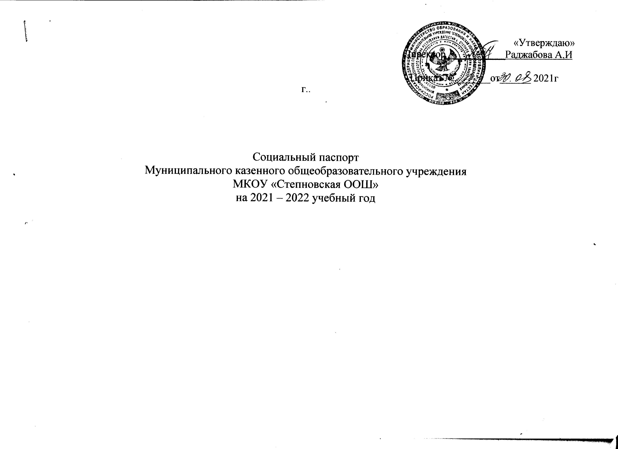

Общие сведения о школе:
когда образована:_Здание №1-1960г,здание №2-1959г
адрес _с Степное Зд№-ул Школьная, Зд№2-ул Ленина 16
контактный телефон 89640218829
административный аппарат школы:
Ф.И.О. – директор школы, сот.телефон Раджабова А.И. 89640218829
Ф.И.О. – заместительдиректора по учебной части, сот.телефон Химина Е.В.896342198
Ф.И.О. – заместительдиректора по воспитательной части, сот.телефон Химина Е.В.
количество учащихся в школе 53- чел.;
гендерный состав учащихся: 22- девочки; 31- мальчики;
количество преподавателей: 13- чел.
- высшее педагогическоеобразование11 - чел.
- среднее педагогическое образование 2- чел.
классные руководители 7- чел.

Аналитическая справка.
2021-2022учебный год

Общая численность учащихся на начало учебного года: 53- чел.
1. Детские организации, работающие в школе:3
2. Количество кружков по интересам и спортивных секций, работающих в школе: 3
3. В них занимается детей 46
Всего: 53
Из них на учете в ПДН:
Из них на внутришкольном учете:
Количество многодетных семей: 32
Количество малообеспеченных семей: 3
Количество не полных семей: 7
Только мать: 7
Только отец:
Количество детей находящихся на опеке:1
Количество неблагополучных семей:1
Количество детей, проживающих в интернате:
в приюте: 0
Количество учащихся, состоящих на внутришкольном учете:0
Количество учащихся, состоящих на учете в ПДН:0
Количество учащихся «группы риска»: 1
Количество учащихся, проживающих с мачехой и с отчимом: 0
Сведения о здоровье детей:
Количество Здоровых детей:
Детей с хроническими заболеваниями:
Детей инвалидов: 1

График работы кружков и секций школы

№ | Название кружка или секции | Руководитель | День недели | Время | Количество детей посещающих кружок или секцию |  |  |  |  | Возрастные рамки детей, посещающих кружок или секцию
 |  |  |  |  | всего | На учете в ПДН | На внутри  школьном учете | СОП | Опека
1  2  3.  4  5  6 | «Физика –вокруг нас»  «Физика –вокруг нас»  «В мире биологии»  «В мире математики»  «Шаг к успеху»  Шахматы | Исмаилов М.С.  Исмаилов М.С.  Кузьмина Е.И.  Химина Е.В.  Катаева В.С.  Бекеев Р.А. | понед  вторн  среда  четверг  вторник  пятн-суб | 15:00  !5-:00  15:00  15:00  12:20  15:00 | 7  6  6  6  2-4 кл  2-4 кл | -  -  -  -  -  - | -  -  -  -  -  - | -  -  -  -  -  - | -  -  -  -  -  - | 12-13  14-16  13-15  10-11  7-9  7-9

Сведения о детских объединениях школы

№ | Название объединения | Сведения о руководителе объединения | Члены объединения (указать классы) | Количество человек
1  2  3 | РДШ  ЮИД  ЮНАРМИЯ | Омарова Р.Р.  Омарова Р.Р.  Омарова Р.Р. | 2-9  5-6  7-9 | 46  5  17

Список многодетных семей

 | Сведения о детях |  |  |  |  |  | Сведения о родителях |  | Домашний адрес, телефон
№ | ФИО | Год рождения | Класс | Общее количество детей в семье | Из них несовершен  нолетних |  | ФИО | Место работы
 |  |  |  |  | СОШ | ДОУ
1. | Алимгереева С.Р. | 2014 | 1 | 4 |  |  | Алимгереева З. | В декрете | Степное
2 | Залибеков А.Д. | 2014 | 1 | 3 |  |  | Залибекова С.Ф. | В декрете | Степное
3 | Исмаилов Т.П. | 2014 | 1 | 3 |  |  | Янибекова Н.Р. | домохоз | Степное
4 | Мутау З.А. | 2013 | 1 | 5 |  |  | Мутау М.Б. | домохоз | Степное
5 | Мамедов К.А. | 2015 | 1 | 3 |  |  | Мамедова К.Б. | домохоз | Степное
6 | Баширова Д.Р. | 2013 | 2 | 3 |  |  | Баширов Р.Р. | Ин.пред | Степное
7 | Гапизова Р.Р. | 2013 | 2 | 4 |  |  | Гапизова У.М. | б/работная | Степное
8 | Даудов Д.И. | 2013 | 2 | 3 |  |  | Даудова И.Г. | кочегар | Степное
9 | Исаева А.Ч. | 2013 | 2 | 3 |  |  | Исаева Н.С. | б/работная | Степное
10 | Магомедова З.М. | 2014 | 2 | 4 |  |  | Магомедова М.М. | б/работная | Степное
11 | Сулеймангаджиев М-Р. А. | 2013 | 2 | 4 |  |  | Сулеймангаджиев А.И. | б/работн | Степное
12 | Исаев Р.Ч. | 2011 | 3 | 3 |  |  | Исаев Ч.Г. | Сторож в шк | Степное
13 | Исаева С.П. | 2012 | 3 | 3 |  |  | Исаева И.А. | домохоз | Степное
14 | Исмаилова А.П. | 2011 | 3 | 3 |  |  | Янибекова Н.Р. | домохоз | Степное
15 | Катибова С.А. | 2013 | 3 | 3 |  |  | Катибов А.А. | сторож в школе | Степное
16 | Раджабова А.Р. | 2012 | 3 | 3 |  |  | Раджабова А.И. | Директор шк | Степное
17 | Саламатов А.А. | 2012 | 4 | 5 |  |  | Саламатов А.Э. | б/работн | Степное
18 | Баширов Р.Р. | 2010 | 5 | 3 |  |  | Баширов Р.Р. | предприн | Степное
19 | Даудова Р.И | 2010 | 5 | 3 |  |  | Даудов И | пенсеон | Степное
20 | Исаев Э | 2009 | 6 | 3 |  |  | Исаева Н.С. | домохоз | Степное
21 | Каримулаев А. | 2009 | 6 | 3 |  |  | Каримулаева Р. | доярка | Степное
22 | Раджабова Х.Р. | 2010 | 6 | 3 |  |  | Раджабова А.И. | Директор шк | Степное
23 | Исаева А.А. | 2009 | 7 | 4 |  |  | Исаева Е.В. | домохоз | Степное
24 | Катибов А.А. | 2009 | 7 | 3 |  |  | Катибов А.А. | сторож | Степное
25 | Мамедова Р.Э. | 2008 | 7 | 3 |  |  | Мамедова Р.Б. | домохоз | Степное
26 | Мутау Д.А. | 2009 | 7 | 5 |  |  | Мутау М.Б. | домохоз | Степное
27 | Саламатова З.А. | 2009 | 7 | 5 |  |  | Саламатов А.Э. | б/работн | Степное
28 | Даудов М.И. | 2007 | 8 | 3 |  |  | Даудова И.Г. | домохоз | Степное
29 | Мутау А.А. | 2008 | 8 | 5 |  |  | Мутау М.Б. | домохоз | Степное
30 | Исаев С.П. | 2006 | 9 | 3 |  |  | Исаев И.А. | школа | Степное
31 | Мутау А.А. | 2006 | 9 | 5 |  |  | Мутау М.Б. | домохоз | Степное
32 | Нурбагандова М.Р. | 2006 | 9 | 3 |  |  | Нурбагандова З.К. | домохоз | Степное

Список малообеспеченных семей

 | Сведения о детях |  |  | Сведения о родителях
№ | ФИО | Год рождения | Класс | ФИО | Место работы | Домашний адрес | Тип семьи (причина постановки на учет как малообеспеченная)
1.  2  3  4  5  6  7 | Исмаилова А.П. | 2011 | 3 | Янибекова Н.Р. | домохоз | С Степное | б/работн

Список детей, находящихся на опеке

№ | ФИО ребенка | Год рождения ребенка | Класс | ФИО опекуна | Причина опекунства | Место работы опекуна | Домашний адрес, телефон
1.  2  3  4 | Раджабова А.А. | 2006 | 9 | Кубалаева С.М. |  | Фельдшер | С.Степное ул Степная 63

Список неполных семей

 | Сведения о детях |  |  | Сведения о родителях
№ | ФИО ребенка | Год рождения ребенка | Класс | ФИО матери или отца | Место работы | Домашний адрес,телефон
1. | Янмурзаева Р.Н. | 2006 | 9 | Зейнадинова С.А. | учитель | С Степное ул Крупская
2 | Раджабова А.А. | 2006 | 9 | Кубалаева С.М. | фельдшер | С Степное ул Степная 63
3 | Химина В.Ю. | 2008 | 7 | Химина Е.В. | учитель | С Степное
4 | Белов М | 2009 | 6 | Белова Л.Н. | учитель | С Степное ул Кирова 18
5 | Абакарова Э | 2010 | 5 | Абакарова Н | домохоз | С Степное ул Ленина 8/2
6 | Исмаилова А.П. | 2011 | 3 | Янибекова Н.Р. | домохоз | С Степное
7 | Карагулов Д.Р. | 2013 | 1 | Карагулова М.А. | домохоз | С Степное

Список семей «группы риска»

№  п/п | Данные на родителей |  |  | Данные на детей |  |  | Причина неблагополучия семьи
 | Фамилия, имя, отчество. | Домашний адрес | Место работы | Фамилия, имя | Год рождения | класс
1.
2
3
4
5

Список неблагополучных семей состоящих на учете

№  п/п | Данные на родителей |  |  | Данные на детей |  |  | Причина постановки на учет | На каком учете состоит
 | Фамилия, имя, отчество | Домашний адрес | Место работы | Фамилия, имя | Год рождения | класс
1.
2
3
Неблагополучная семья – это прежде всего семья, в которой нарушены отношения между ее членами: родителями, родителями и детьми, это семьи конфликтные, аморальные, которые не могут быть центром воспитания.

Занятость детей из семей СОП
№ | ФИО | Дата рождения | Класс | Занятость в каникулы | Ответственный
1
2
3
4

Список детей (проживающих в приюте)

№ | ФИО ребенка | Год рождения | Класс | Сведения о родителях
 | Не имеется

Список учащихся, состоящих на учете в КПДН

№ | Фамилия, имя, отчество | Число, месяц, год рождения | Домашний адрес | Дата постановки на учет | Основание | Общественный воспитатель | Занятость во внеурочное время | Ф.И.О. родителей | Место работы
 | Не имеется

Список учащихся, состоящих на учете в ПДН

№ | Фамилия, имя, отчество | Число, месяц, год рождения | Домашний адрес | Дата постановки на учет | Основание | Общественный воспитатель | Занятость во внеурочное время | Ф.И.О. родителей | Место работы
1
2
3.

Список учащихся, состоящих на внутришкольном учете

№ | Фамилия, имя, отчество | Число, месяц, год рождения | Домашний адрес | Дата постановки на учет | Основание | Общественный воспитатель | Занятость во внеурочное время | Ф.И.О. родителей | Место работы
12
3
4
5.

Список детей «группы риска»

№ | Фамилия, имя, отчество | Число, месяц, год рождения | Домашний адрес | Класс | Дата постановки на учет | Основание  к «группе риска» | Классный руководитель | Занятость во внеурочное время | Ф.И.О. родителей | Место работы
1
2
3
4
5
6.

Сведения о состоянии здоровья детей

Класс | Количество учащихся | Медицинская группа |  |  |  | Физкультурная группа |  |  | Дети - инвалиды
 |  | 1 | 2 | 3 | 4 | Основная | Подготовительная | Специальная
1
2
3
4
5
6
7
8
9

Список детей – инвалидов

 | Сведения о ребенке |  |  | Сведения о родителях
№ | ФИО | Дата рождения | Класс | ФИО | Место работы | Домашний адрес
1.  2  3  4 | Мутау А.А. | 2006 | 9 | Мутау А.А. | б/работн | С Степное ул Степная 59

Сведения об учащихся, проживающих с мачехой, с отчимом

№ | Фамилия, имя, отчество | Число, месяц, год рождения | Домашний адрес | класс | с кем проживает  (мачеха, отчим)
1.  2  3  4 | 0

Список классных руководителей

№ п/п | Класс | ФИО классного руководителя | Контактный телефон
1 | 1 | Белова Л.Н. | 79674055370
2 | 2 | Катаева В.С. | 79637992079
3 | 3 | Белова Л.Н | 79674055370
4 | 4 | Катаева В.С. | 79637992079
5 | 5 | Аджибатирова М.М. | 79382057728
6 | 6 | Катаева М.И.
7 | 7 | Омарова Р.Р. | 89640134954
8 | 8 | Чинаева М.Д. | 79637994725
9 | 9 | Мухина Н.А. | 79064811994

Национальный состав

русских | рутулцы | цахурцы | лакцы | ногайцы | даргинцы | аварцы | азербайджан | кумыки |  | др.национ
6 | 8 | 4 | 1 | 13 | 9 | 2 | 8 | 2

Кол-во учащихся - 53
Кол-во семей -
СЕМЬИ: Полные -
Мать и отчим -
Отец и мачеха -
Неполные - 7
с потерей кормильца: -
матери одиночки: -3
родители разведены: -5
Кол-во семей,
Многодетные семьи: - 32
Опекунские семьи: - 1
РОДИТЕЛИ
Образование:
Высшее - 10
Среднее - 5
Средне-специальное – 9
Неполное среднее – 9
Работа родителей:
Мед. Работники - 2
Учителя - 4
Служащие
Милиция -0
Работники ж/д - 0
Рабочие -
Коммерсанты - 1
Продавцы –2
Безработные – 16
Домохозяйки-22
Пенсионеры - 2

